ON:WAY
근거와 시점이 있는 이동약자 보행 경로·검수 플랫폼
2026년 안양시 공공데이터·AI 활용 대학생 경진대회
제품 및 서비스 개발 사업계획서 — 정보 누락 방지용 마스터 초안
항목 | 내용
참가자(팀)명 | [제출 전 입력]
제품(서비스)명 | ON:WAY
문서 기준일 | 2026년 9월 15일
현재 증거 수준 | 안양 대표 회랑 데이터·라우팅 MVP 완료 / 사람 현장검수·실행형 UI 확인 전
시제품 URL·실행 경로 | [제출 전 입력: 웹 URL, 설치 방법 또는 시연 영상]
원자료·재현 파일 | 횡단보도 CSV, OSM snapshot, 40개 횡단보도·80개 접근부, 10개 OD 비교표

문서 사용법
본 문서는 최종 10쪽 제한에 맞추기 전의 완전판이다. 제출본에서는 근거표·MVP 결과·서비스 흐름을 남기고, 계산 세부·리스크·검수 프로토콜은 발표 대비자료 또는 별도 작업문서로 압축한다.
핵심 원칙: 공란은 접근 불가가 아니다. AI 후보는 사람 승인 전 경로를 바꾸지 않는다. 로드뷰는 촬영시점의 원격 사전검토이며 현장 안전성을 보장하지 않는다.

핵심 요약 1/2 — 왜 안양에 ON:WAY인가
한 줄 제안 안양시 공공데이터와 보행 장애 관측 정보를 연결해 이동약자의 경로 선택을 지원하고, 현장 확인이 필요한 구간을 알려주는 라스트마일 접근성 데이터 레이어다.
안양의 신호 | 확인값 | 제안서에서의 의미
65세 이상 | 108,783명 · 19.35% | 고령화가 20%에 근접; 만안구 22.75%로 지역차 존재
등록장애인 | 21,983명 | 정책 대상 규모. 고령자와 중복 가능하므로 합산 금지
이동지원 운행 | 2025년 142,740건 | 착한수레 67,180건+바우처택시 75,560건; 차량 이동 이후 마지막 보행구간이 남음
횡단보도 데이터 | 2,728건 | 관리번호·좌표 100% 보유, 경로와 시설을 연결할 공간 seed
접근성 미판단 후보 | 2,609건 · 95.64% | 공란 2,553+기타 56. 위험 비율이 아니라 검수 업무량

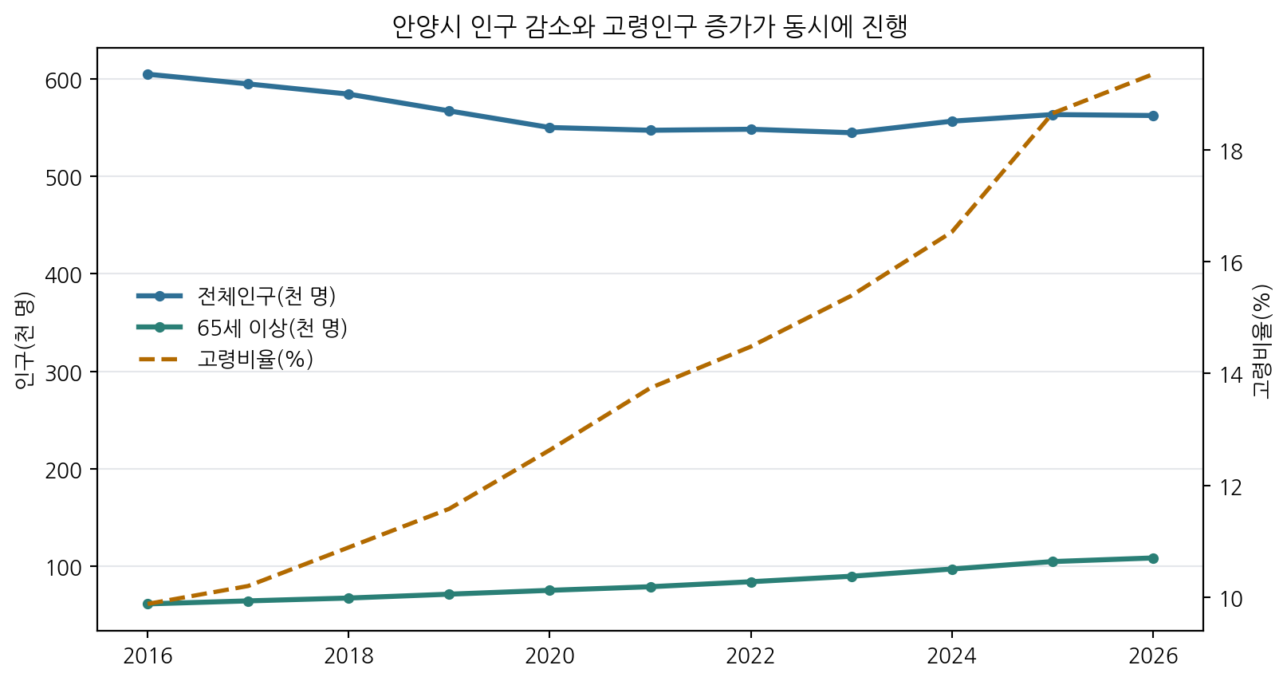
그림 1. 2016~2026 안양시 전체인구·65세 이상 인구·고령비율. 출처: 안양시 일반현황[3].
문제 정의
일반 지도는 목적지와 최단거리를 보여주지만, 횡단보도 양단의 단차·경사로·점자블록·공사 가림·자료 시점이 실제 통과 판단에 어떻게 작용하는지는 충분히 설명하지 못한다. 안양 공개자료도 횡단보도 위치는 촘촘하지만 접근성 속성 대부분이 미기재다. ON:WAY의 문제는 ‘시설이 나쁘다’가 아니라 ‘현재 공개자료만으로 통과 여부를 설명하기 어렵다’는 판단 공백이다.
정책 위치
ON:WAY는 착한수레·버스정보·AI 안내를 대체하지 않는다. 역·정류장과 최종 목적지 사이의 접근성 상태를 검수 가능한 데이터로 보완하여 시민 경로안내, 현장점검 우선순위, 스마트도시 플랫폼 연계를 지원한다.[5][7][27][28]

핵심 요약 2/2 — 무엇이 이미 되었고 무엇을 더 해야 하는가
구분 | 현재 확인된 증거 | 정확한 해석
대표 회랑 | 안양역–안양청년1번가–안양1동 남부, 분석 중심선 약 1.38km | 만안구 대표 회랑의 기술 실증; 안양시 전체 대표 표본 아님
공공데이터 | 횡단보도 40건을 OSM 대체망 edge에 연결 | 공공 관리번호→좌표→대체 edge→경로 결과 추적 가능
접근부 | 40개 횡단보도 양단 80개 생성, 로드뷰 촬영점 80/80 연결 | 접근부 좌표는 추정 지오메트리; 현장 측량값 아님
AI 사전판독 | pass 25 / block 후보 5 / unknown 50 | 사람 승인 전 후보. 정확도·현장 안전성 성과로 해석 금지
반복성 | 지정 40건 일치 95%, Cohen κ=0.9065 | 동일 AI 절차의 반복 일치도; 인간 간 일치도나 정답 정확도 아님
경로 실험 | A→B 5/10 변경, 최대 실제거리 증분 0.60% | 같은 OSM 대체망에서 공공데이터 제약의 기능 기여 확인
공식 C | 사람 승인 0건이므로 B와 동일 | AI가 경로를 개선했다는 주장은 아직 불가

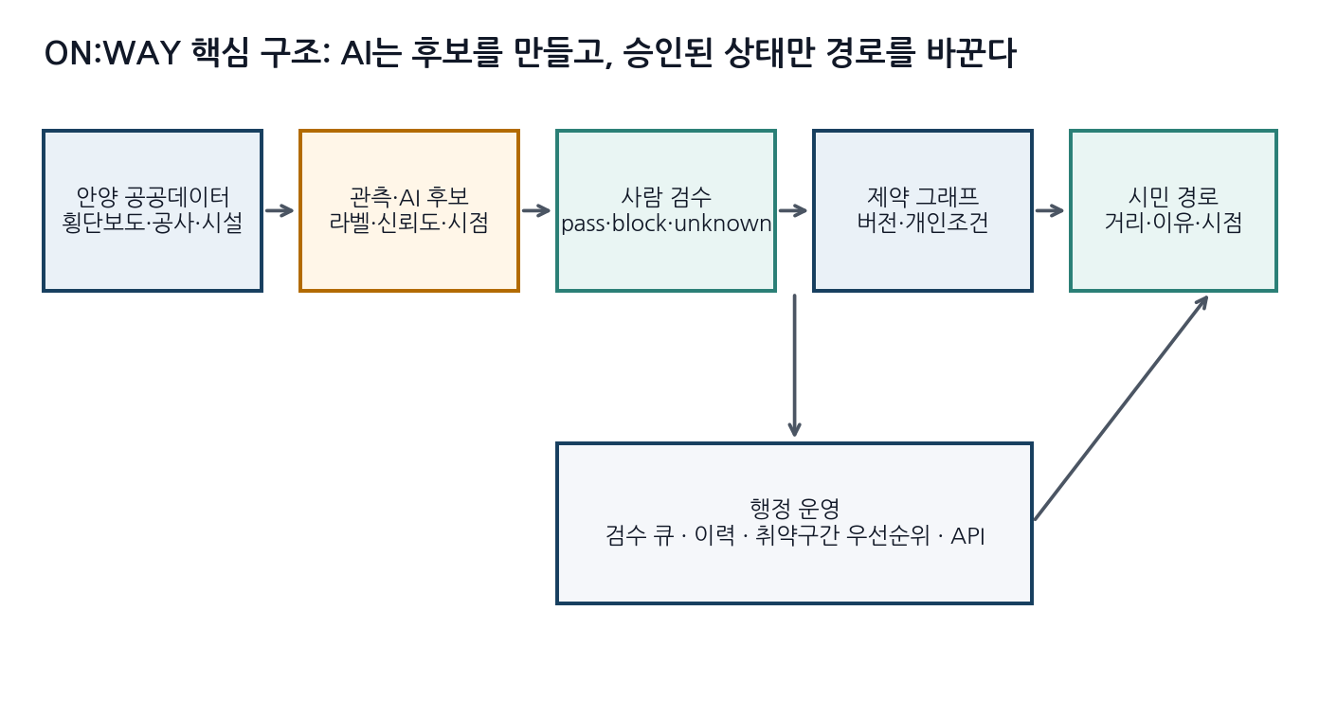
그림 2. ON:WAY의 책임 분리 구조. 후보 생성과 최종 상태 확정을 분리한다.
평가축 | 점수 확보용 핵심 증거 | 현재 상태
공공데이터 25 | 안양 관리번호가 경로 결과를 바꾸는 추적 사례 | 기초 충족: A/B 10개 비교
AI 혁신성 20 | 입력→후보→사람검수→상태전환, 오류·보류·시간 비교 | 부분 충족: 사전판독·반복성만
독창성 15 | POI가 아닌 edge, 양단, unknown/stale, 행정 QA | 논리 확보; 실제 화면 비교 필요
완성도 20 | 정상→후보→검수→재탐색의 끊김 없는 실행 | 데이터/라우팅 완료; UI·시연 경로 확인 필요
발전 가능성 20 | 운영주체·업무량·갱신비·도입 단계 | 산식·운영안 확보; 이해관계자 확인 전

수상 전략의 핵심
기능을 넓히기보다 한 건을 끝까지 추적한다. ‘공공데이터 원본 행 → 양단 접근부 → AI 후보 → 사람 판단 → 경로 변경 → 시민 설명 → 관리자 이력’이 한 시연에서 끊기지 않아야 한다. 사람 검수 전에는 C=B라고 정직하게 제시하는 편이 안전성과 완성도를 동시에 높인다.

목차와 근거 표기
공식 양식 | 마스터 원고의 내용
1. 제안 배경 및 출품작 소개 | 안양 현황·정책·문제·사용자·서비스 흐름·제품 경계
2. AI 활용 및 기술 적용 | AI 역할·입출력·라벨·검수·현재 결과·평가계획·권리
3. 출품작 핵심내용 | 공공데이터 표·품질감사·데이터 모델·공간결합·A/B/C·아키텍처
4. 독창성 | 시장/벤치마크 비교·방어 가능한 차별성·모방 난점
5. 완성도 | 대표 회랑 MVP·10개 경로·C*·시연 순서·품질게이트·미완료
6. 발전 가능성 | 행정 도입·B2G 운영·TAM/SAM/SOM·비용 역산·로드맵·KPI
7. 기타 참고 자료 | 리스크·윤리·배점 매핑·마감 일정·제출 체크리스트·출처

문장 속 상태 라벨
라벨 | 뜻 | 작성 규칙
[공식] | 정부·지자체·공공기관 원문 | 기준일·단위·범위를 함께 표시
[직접산출] | 공개 원자료 또는 MVP CSV를 재집계 | 분모·산식·파일 해시를 남김
[실증] | 현재 대표 회랑 코드·데이터로 재현 | 대체망·원격 검토라는 범위를 명시
[가정] | 시간·원가·갱신주기·후보승인 시나리오 | 실적과 분리하고 민감도 범위를 제시
[미완료] | 사람 검수·현장 검증·실행형 UI 등 | 완료된 것처럼 서술하지 않음

제출 전 우선 확정할 빈칸
- 팀명·팀원·역할, 과제명 최종 표기, 타 경진대회 출품 이력과 허용 여부.
- 시제품 URL 또는 설치·실행 절차, 핵심 기능이 정상 작동하는 화면과 짧은 시연 영상.
- 2인의 독립 사람 검수 결과와 조정 규칙, 승인된 AI 후보, 공식 C 경로 재실행.
- 이미지 사용권이 확인된 AI 평가자료, 모델명·버전·프롬프트/파라미터·처리시간·비용.
- 최종 10쪽에 사용할 안양시 데이터명·제공기관·URL과 파일 기준일의 재확인.
공고상 1차 서류 12개 이내, 2차 서류 4개 팀, 최종 발표 10분이다. 동점은 발전 가능성→공공데이터 활용→AI 혁신성 순이다. 따라서 ‘도입 운영안’과 ‘안양 데이터가 결과를 바꾸는 증거’를 부록이 아니라 본문 중심에 둔다.[1]

1. 제안 배경 및 출품작 소개

1.1 해결하려는 행정·시민 문제
이동약자에게 최단거리는 곧 통과 가능한 경로가 아니다. 횡단보도 한쪽에만 경사로가 없거나, 점자블록이 끊기거나, 공사 가림막이 보행 공간을 막으면 수십 미터의 차이가 실제 이동을 중단시킬 수 있다. 그러나 시설·공사·영상·민원 정보는 서로 다른 단위와 시점으로 관리되고, 지도 경로의 edge와 바로 연결되지 않는다.
현재 질문 | 기존 공개자료만으로 어려운 이유 | ON:WAY의 답
이 횡단보도 양쪽을 모두 통과 가능한가? | 자산 단위 속성이 양단을 분리하지 않음 | crossing_approach A/B로 재구성
정보는 언제 확인됐는가? | 공개 필드·로드뷰·현장 시점이 다름 | observed_at·source·stale 저장
확실하지 않으면 어떻게 안내할까? | 공란을 안전 또는 위험으로 오인하기 쉬움 | unknown을 별도 상태로 노출
어디를 먼저 현장점검할까? | 공란·공사·제보가 우선순위로 연결되지 않음 | 후보 위험×이용경로×자료노후 큐
정보가 경로를 실제로 바꾸는가? | 마커 표시로 끝나기 쉬움 | 검수된 상태를 graph constraint로 적용

1.2 안양시의 특성과 현재 상황
[공식] 도시밀도 2024년 기준 인구 563,383명, 면적 58.50㎢, 인구밀도 9,630명/㎢다.[2] 생활시설과 환승축이 밀집해 짧은 회랑 실증에 적합하다는 해석은 가능하지만, 밀도가 곧 보행환경 불량을 뜻하지는 않는다.
[공식] 고령화 2026년 7월 1일 65세 이상은 108,783명(19.35%)이다. 2016년보다 47,108명(+76.4%) 늘었고, 같은 기간 전체인구는 42,347명(-7.0%) 줄었다. 만안구 고령비율 22.75%, 동안구 16.92%로 5.83%p 차이가 있다.[3]
[직접산출] 장애 2026년 5월 31일 안양시 등록장애인 공개 CSV를 동·유형·성별·정도별로 합산하면 21,983명이다. 지체+뇌병변은 11,061명(50.3%)이지만 모두 휠체어 이용자라고 해석하지 않는다.[4]
[공식] 실제 이동지원 2025년 착한수레 약 67,180건, 바우처택시 75,560건으로 합계 142,740건의 운행이 확인된다.[7][8] 이는 고유 이용자 수나 ON:WAY 전환 가능 이용자 수가 아니라, 교통약자 이동지원 수요가 실제 운영되고 있다는 보조근거다.
지역 선택 논리
현재 MVP는 안양역과 상권이 연결되는 만안구 안양1동 회랑을 택했다. 이는 고령화율이 상대적으로 높은 만안구를 포함하고, 환승–상권–생활권의 라스트마일을 한 흐름으로 볼 수 있기 때문이다. 단, 1개 회랑은 도시 전체의 접근성 비율을 추정하는 표본이 아니라 기능·운영 실증 단위다.

1.3 정책과의 접점: 대체가 아니라 보완
정책·사업 | 확인된 방향 | ON:WAY의 보완 위치
교통약자 이동편의 증진법 | 이동편의·보행환경 개선, 지역계획·실태조사·정보제공 근거 | 법정 인증을 대체하지 않고 동적 상태·경로 데이터를 공급
제4차 국가계획 2022~2026 | 이동편의시설 DB 구축·민간개방·길안내 기반 활용 | 수집→검수→경로안내를 실제 제품 흐름으로 구현
안양시 제4차 지역계획 | 교통약자 이동편의 증진계획 확정·고시 | 연차 점검·개선 우선순위의 보조지표
안양 AI 전략·공공서비스 | AI 연구개발·공모·공공서비스 특화사업 발굴 | 안전한 사람검수 구조를 가진 교통·복지형 소규모 실증
스마트도시·교통정보 | 안전·교통·도시정보 운영 | 접근성 edge·갱신이력을 API 또는 파일로 연계
교통약자 이동지원 | 착한수레·바우처 등 차량 이동 제공 | 승하차 지점 전후의 마지막 보행구간 정보 보완

정책 문장
“기존 교통서비스가 놓치기 쉬운 정류장 전후 보행 접근성을 검수 가능한 데이터로 보강한다.” 이 문장으로 정책 중복과 과장된 도입 주장을 동시에 피한다.

1.4 대상 사용자와 해결과제
사용자 | 핵심 과업 | 필요한 결과 | 성공 지표
1차 시민: 휠체어 이용자 | 내 조건으로 통과 가능한 경로 선택 | 거리·우회 이유·미확인·자료시점 | 과업 완료율, 오경고, unknown 인지
확장 시민 | 고령자·유모차·일시적 보행곤란 조건 반영 | 단차·계단·공사·폭 등 조건별 필터 | 조건 설정 이해도
검수 담당자 | 후보를 빠르고 일관되게 확인 | 원근거·좌표·촬영일·AI 후보·판정 | 건당시간, 수정률, 일치도
정책·도로 담당자 | 현장점검·개선의 우선순위 선정 | 미확인·stale·다경로 영향·공사 중첩 | 처리 SLA, 갱신률, 영향 경로 수
연계 개발자 | 기존 앱/플랫폼에 접근성 상태 사용 | 버전이 있는 edge API·경고코드 | API 성공률, 데이터 최신성

1.5 서비스 경로
- 사용자가 출발지·목적지와 이동 조건을 입력한다.
- OSM 기반 대체망에서 거리 기준 A 경로를 계산한다. 좌표와 연결성은 그래프 엔진이 담당한다.
- 안양 횡단보도·도로굴착·시설 데이터를 경로 edge와 연결한다.
- 권리가 확인된 이미지 또는 현장 관측에서 AI가 단차·점자블록·계단·차단물 후보와 판독 보류를 구조화한다.
- 사람이 원근거·촬영일·연결 구간을 확인해 verified_pass / verified_block / unknown을 승인한다.
- 경로 엔진이 승인된 제약만 반영한다. 대안이 없으면 임의 연결하지 않고 ‘경로 없음/현장 확인 필요’를 표시한다.
- 시민은 우회 이유·자료시점·미확인 구간을 보고, 담당자는 공란·stale·공사·제보를 검수 큐로 관리한다.
그림 3. 시민 경로와 행정 검수 흐름을 같은 상태 데이터로 연결한다.

1.6 제품 경계와 기대효과
한다 | 하지 않는다
보행 접근성 상태를 근거·시점·검수 이력과 함께 관리 | AI가 안전을 자동 보장하거나 공란을 임의로 채움
검수된 제약을 사용자 조건별 경로에 반영 | 모든 휠체어 이용자에게 동일한 경로를 ‘안전’으로 선언
미확인·오래된 상태를 드러내고 현장점검을 우선화 | 로드뷰를 현재 현장 또는 측량값으로 간주
기존 교통·지도 서비스에 데이터/API로 보완 | 착한수레·대중교통·BF 인증을 대체

기대효과는 단계별로 측정한다. MVP에서는 데이터 연결률·판독 보류율·제약 위반·경로 변화·검수시간을 측정하고, 실사용 단계에서만 경로 선택 이해도·민원 처리시간·현장점검 효율을 측정한다. 현장시험 없이 사고 감소·도착 성공률·이동시간 절감을 성과로 주장하지 않는다.

2. AI학습·분석 도구 활용 및 AI 기술 적용 세부 내용

2.1 AI가 맡는 일과 맡지 않는 일
구성 | 역할 | 금지되는 해석 | 검증 증거
AI 인식 | 이미지→장애 후보·가시성·신뢰도·검수필요 | 통행 가능 좌표나 안전을 확정 | 입출력, 보류, 오류, 모델버전
규칙 | 후보 상태 합성, 만료, 개인 조건 매핑 | 학습모델 성능으로 포장 | 규칙표, 단위테스트
사람 검수 | 근거·시점·양단·상태를 승인 | AI 후보를 그대로 복사 | 검수자·시각·사유·수정이력
그래프 엔진 | 거리·가중치·차단 제약으로 경로 탐색 | 경로탐색 자체를 AI 혁신성으로 주장 | A/B/C 경로·제약 위반

핵심 설계는 ‘AI가 모를 수 있다’를 제품 상태로 인정하는 것이다. 모델이 가림·카메라 직하부·기하 불일치를 만나면 억지로 pass/block을 내지 않고 unknown으로 보류한다. 이 보류가 행정 검수 큐의 우선순위가 된다.

2.2 입력·출력 스키마
단계 | 필수 입력 | 구조화 출력 | 재현 필드
관측 준비 | 접근부 좌표, 방향, evidence URI, 촬영일 | 가시성·품질 플래그 | snapshot/hash, CRS, 접근부 ID
AI 추론 | 허용 이미지, 라벨 정의, 모델/프롬프트 | curb/tactile/obstacle, result, confidence | model_name/version, inference_at
사람 검수 | 원이미지, AI 후보, 공공 원값, edge 후보 | verified_pass/block/unknown, 사유 | reviewer_id, reviewed_at
경로 반영 | 승인 상태, 사용자 조건, 그래프 버전 | 경로, 차단/우회 이유, unknown 수 | route_run_id, policy_version

출력 예시
필드 | 예시 값 | 의미
approach_id | CW04-A | 횡단보도 양단 중 A 접근부
candidate_label | construction_block_candidate | 공사 차단 후보
confidence | 0.82 | 후보 우선순위 참고값; 안전 확률 아님
final_ai_precheck_result | block | AI 사전판독 결과
ai_human_approved | 공란 | 사람 승인 전이므로 공식 경로 미반영
official_c_effect | 미반영 | C는 B와 동일

2.3 라벨 체계와 보수적 합성
라벨군 | 권장 값 | 주의
연석·경사로 | present / missing / occluded / unknown | 로드뷰만으로 높이·기울기 정밀 추정 금지
단차·계단 | visible / absent_visible / unknown | 보이지 않음은 부재 보장 아님
장애물 | fixed / temporary / vehicle / construction / unknown | 관측시점과 유효기간 필수
점자블록 | present / missing / damaged / occluded | 휠체어 통과 여부와 같은 의미가 아님
통행공간 | open / narrowed / blocked / not_visible | 유효폭은 측량 근거 없으면 수치화 금지
기하정합 | matched / ambiguous / mismatch | 좌표와 실제 착지부 불일치 시 unknown

최종 상태 | 승격 조건 | 경로 처리 | 화면
verified_pass | 양단·횡단부를 사람이 확인 | 조건 충족 시 허용 | 근거·확인일
verified_block | 차단을 사람이 근거와 승인 | 제외 또는 큰 비용 | 차단 이유·대체경로
candidate | AI/API가 이상 가능성 제시 | 확정 차단 금지 | 검수 대기
unknown | 근거 없음·가림·기하 불일치 | 안전으로 간주하지 않음 | 미확인 경고
stale | 유효기간·촬영시점 만료 | unknown에 준함 | 갱신 필요

2.4 현재 AI 사전판독 결과
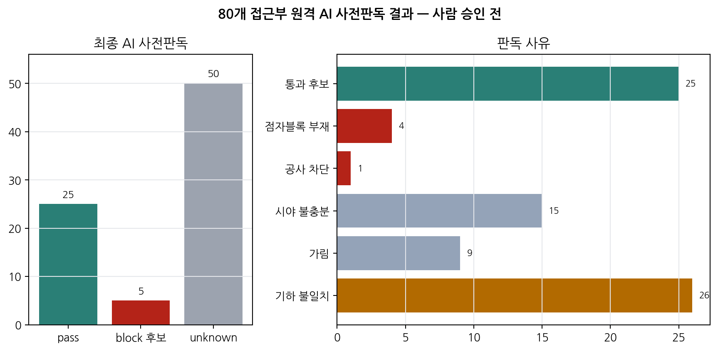
그림 4. 80개 접근부 AI 사전판독. 원격 로드뷰 기반 사람 승인 전 후보이며 성능 정확도가 아니다.
지표 | 결과 | 해석
1차 판독 | 80/80 | 모든 접근부에 후보·보류 상태 생성
반복 판독 | 지정 40/40 | 같은 AI 절차의 반복성 확인
단순 일치 | 38/40 · 95.0% | 2건 불일치; 자동 승격하지 않음
Cohen's κ | 0.9065 | 클래스 불균형을 일부 보정한 반복 일치도
최종 사전판독 | pass 25 / block 5 / unknown 50 | 불일치 pass 2건을 unknown으로 하향
사람 검수·승인 | 0/80 · 0건 | 공식 C에서 AI 후보 미반영

block 후보는 CW01-A, CW04-A, CW10-B, CW13-B, CW18-A다. 이 중 4건은 점자블록 부재 후보, 1건은 공사 차단 후보다. 반복판독에서 CW34-B는 unknown↔pass, CW36-A는 pass↔unknown으로 불일치하여 모두 최종 unknown으로 낮췄다.
이 결과로 주장할 수 없는 것
- AI 정확도 95%: 반복 일치도일 뿐 사람 정답과 비교한 정확도가 아니다.
- 안양 보행환경의 31.25%가 접근 가능: 25/80은 표본·가시성·기하 편향이 있어 도시 비율이 아니다.
- 5개 차단이 실제 위험: 사람·현장 승인 전 후보일 뿐이다.
- 로드뷰 촬영일의 상태가 현재도 동일: 시간 경과와 공사 종료 가능성을 확인하지 않았다.

2.5 제출 전 AI 성능평가 설계
평가 | 최소 설계 | 계산 | 필수 보고
사람 기준 | 1인 80접근부 1차, 별도 1인 40접근부 독립 | 일치율+κ+불일치 조정 | 검수자·시간·사유
AI 탐지 | 권리 확보 이미지·사람합의 라벨 | 클래스별 precision/recall/F2 | 표본수·거짓음성·보류
업무 효율 | 동일 20건 사람단독/AI보조, 순서 교차 | 1−AI보조시간/사람단독시간 | 중앙값·수정량·학습효과
경로 기여 | 승인 후보만 넣은 공식 C 재실행 | B 대비 변경·우회·제약위반 | 경로없음 처리
재현성 | 모델·프롬프트·온도·코드·seed 고정 | 재실행 차이 | 버전·로그·실패 사례

소표본에서 오류 0건이 나와도 오류율 0%라고 말할 수 없다. 독립시행 가정의 rule of three에 따르면 n=50 무오류의 95% 상한은 약 6%, n=100은 약 3%다. MVP의 목적은 안전성 인증이 아니라 데이터·검수·경로 흐름의 작동 여부다.

2.6 이미지 권리·프라이버시·책임
사용 방식 | 현재 원칙 | 제출 문구
로드뷰 화면 표시 | 공식 SDK·약관·쿼터 준수 | 좌표 연동 및 원격 사전검토
이미지 추출·대량수집 | 명시적 허가 전 금지 | 학습·배포 자료와 분리
모델 학습·외부전송 | 직접촬영/허가 데이터만 | 권리와 개인정보 처리 근거 보존
스크린샷 제출 | 필요 최소 범위·출처·촬영시점 | 재배포 가능 범위 별도 확인
사람·차량 식별 | 비식별·보관기간·접근권한 | 목적 외 사용 금지

3. 출품작 핵심내용 — 공공데이터 활용과 기술성

3.1 공공데이터 활용 항목(제출 필수 표)
제공기관(플랫폼) | 데이터명 | URL | 이번 역할
공공데이터포털 / 경기도 안양시 | 경기도 안양시 공간정보시스템 횡단보도 현황 | https://www.data.go.kr/data/15042415/fileData.do | 확정 사용
공공데이터포털 / 경기도 안양시 | 경기도 안양시 도로굴착 공사현황 정보 | https://www.data.go.kr/data/15152770/openapi.do | 확장 후보
공공데이터포털 / 경기도 안양시 | 경기도 안양시 등록장애인 집계현황 | https://www.data.go.kr/data/15114586/fileData.do | 수요 분석
공공데이터포털 / 경기도 안양시 | 경기도 안양시 장애인복지시설 정보 | https://www.data.go.kr/data/3079489/fileData.do | 목적지 후보
공공데이터포털 | 전국 장애인편의시설 표준데이터 | https://www.data.go.kr/data/15100058/standard.do | 도착지 확장
공공데이터포털 | 전국 노인장애인보호구역 표준데이터 | https://www.data.go.kr/data/15034532/standard.do | 우선순위 보조
공공데이터포털 | 전국 교통사고다발지역 표준데이터 | https://www.data.go.kr/data/15029185/standard.do | 우선순위 보조
OpenStreetMap | OSM 도로·보행 후보 네트워크 | https://www.openstreetmap.org/copyright | 대체 그래프

최종 10쪽에는 위 표에서 실제 코드·화면에 사용한 데이터만 남긴다. ‘확장 후보’를 사용했다고 쓰려면 API 응답·필드·경로 반영 사례가 있어야 한다. 현재 확정 핵심은 안양시 횡단보도 파일과 OSM 대체망이다.

3.2 횡단보도 공개 CSV 품질감사
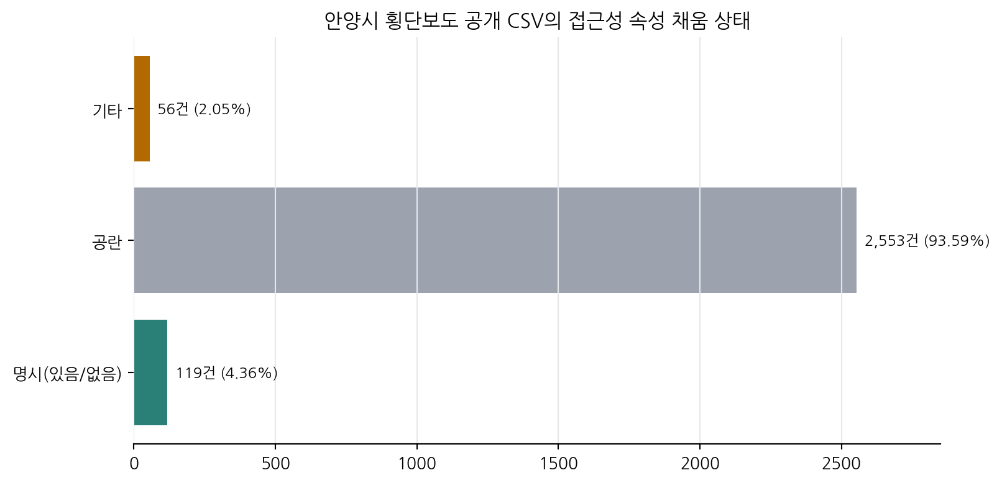
그림 5. 보도턱낮춤여부·점자블록유무의 상태 조합. 공란은 접근 불가가 아니다.[14]
보도턱 낮춤 | 점자블록 | 건수 | 해석
공란 | 공란 | 2,553 | 현재 공개자료만으로 판단 불가
기타 | 기타 | 56 | 별도 QA 필요; 폭·길이 0
있음 | 있음 | 102 | 두 속성 모두 명시
있음 | 없음 | 7 | 속성별 제약 해석 필요
없음 | 있음 | 9 | 속성별 제약 해석 필요
없음 | 없음 | 1 | 두 속성 모두 없음

[직접산출] 2,728행의 관리번호·위도·경도는 모두 존재하고 중복이 없다. 명시 119건(4.36%), 공란+기타 2,609건(95.64%)이다. 명시 119건 중 93건(78.15%)이 호계1동·안양1동에 집중돼 있어 그 내부의 있음/없음 비율을 시 전체에 일반화하지 않는다.
[재현] 원본 CSV SHA-256: 9275a45ef21d700be25c0d436b91ce0b6a46e1cd034f2a6ba2493d63a7b030b4. 분석 전 UTF-8-SIG 읽기와 공백 정규화를 적용했다.
정확한 문제 문장
“확보한 안양시 횡단보도 공개 CSV 2,728건에서 보도턱낮춤여부와 점자블록유무가 각각 2,553건 비어 있어, 해당 공개자료만으로는 이 속성을 판단하기 어렵다.”

3.3 데이터 모델과 이력
계층 | 핵심 키 | 내용 | 갱신
source_snapshot | snapshot_id | 원본 URL·파일 hash·수집일·라이선스 | 불변
asset_crossing | crossing_id | 관리번호·중심점·폭·길이·원본값 | 원본 정규화
crossing_approach | approach_id | crossing_id+A/B·접근부 점·방향 | 양단 독립
base_edge | edge_id | geometry·surface·width·network version | 버전
approach_edge_match | match_id | 후보 edge·거리·방법·승인 | 수정 이력
observation | observation_id | 근거·관측일·가시성·권리 | append-only
ai_inference | inference_id | 모델버전·라벨·신뢰도·결과 | 관측 종속
human_review | review_id | 판정·검수자·시각·사유 | 정정도 추가
restriction_event | event_id | 공사·제보의 시작/종료·영향 | 시간 만료
route_run | route_run_id | 입력조건·그래프·정책·결과·경고 | 재현

3.4 공간결합과 OSM의 역할
단계 | 처리 | 자동수락이 아닌 이유 | 실패 처리
후보 생성 | 공공 좌표 주변 도로/보행 edge 검색 | 가까움만으로 횡단 방향 확정 불가 | 0·다수 후보 모두 검수
방향 검사 | edge 방향·교차로·도로명 비교 | 중심선과 횡단부가 다를 수 있음 | 점수만 부여
양단 생성 | 횡단길이와 인접 도로 방향으로 A/B 추정 | 보도 경계 측량이 아님 | provisional 플래그
증거 연결 | 접근부별 촬영점·촬영일·거리 | 카메라 직하부·가림 발생 | not_visible/unknown
사람 승인 | 매칭·상태·시점을 검수 | 경로 안전에 영향 | unmatched 유지

[실증] OSM snapshot 대표 구역 추출에는 9,507개 원노드, 라우팅 대체망 1,425개 연결 노드·1,646개 segment·약 72.16km가 포함된다. 이는 안양시 전체 보도망도, 측량된 보행 네트워크도 아니다. 현재 보행 경로 계산을 시험하기 위한 도로 중심선 대체망이다.
[저작권] OSM 파생 데이터는 © OpenStreetMap contributors와 ODbL 조건을 따른다.[29] 카카오 로드뷰는 이미지 파일을 결과 패키지에 재배포하지 않고 링크·촬영 메타데이터 중심으로 관리한다.[26]

3.5 A/B/C 라우팅 정책
모드 | 구성 | 검증 질문 | 현재 결과
A 거리기준 | 동일 OSM 대체망의 물리거리 최소화 | 비교 기준은 무엇인가? | 10개 OD 모두 계산
B 공공데이터 | 명시 위험 edge 차단+unknown 대체edge×1.15 | 안양 데이터가 경로를 바꾸는가? | 5/10 변경, 최대 +0.60%
C AI보조 | B+사람 승인 AI block 후보 | 승인된 갱신이 추가 기여하는가? | 승인 0건→공식 C=B
C* 민감도 | AI block 5건을 모두 승인했다고 가정 | 후보가 틀리면 영향이 얼마나 큰가? | 9/10 변경, 중앙 +9.09%, 최대 +44.74%

B의 unknown 가중치 1.15는 학습된 최적값이 아니라 민감도 시험용 가정이다. 사용자 안전·선호·실측 우회 부담을 바탕으로 보정하기 전에는 운영 정책으로 고정하지 않는다.

3.6 기술 아키텍처
그림 6. 출처·AI·사람·경로·운영을 분리한 기술 구조.
계층 | 후보 기술 | 핵심 책임 | 현재 증거
프런트 | React/Vite 또는 기존 ON:WAY UI | 조건입력·경로·근거·검수화면 | [확정 필요] 실행 URL
API | FastAPI/Pydantic | 데이터·검수·경로 응답 계약 | 기존 개발역량; 안양 연결 확인 필요
공간/경로 | PostGIS/NetworkX 또는 경량 그래프 | 공간매칭·Dijkstra/A*·정책버전 | CSV+OSM 10 OD 재현
AI | 사전학습 비전/VLM 후보생성 | 장애 후보·보류·신뢰도 | 80+40 사전판독
이력 | immutable snapshot+review log | 출처·모델·검수·경로 재현 | manifest/hash 보유

3.7 심사에서 보여줄 한 건의 추적성
순서 | 화면/표 | 필수 필드 | 심사 포인트
1 | 원자료 행 | 관리번호·좌표·원본 접근성값·snapshot | 안양 데이터 확인
2 | 양단·edge 매칭 | A/B 접근부·proxy edge·거리·품질 | 데이터 연결
3 | 관측 근거 | 촬영일·가시성·권리·링크 | 근거 현재성
4 | AI 후보 | 라벨·confidence·model version | AI의 실제 역할
5 | 사람 검수 | 상태·사유·시각·검수자 | 책임과 수정
6 | 경로 결과 | A/B/C·거리·우회 이유·unknown | 공공데이터/AI 기여
7 | 행정 큐 | 재검수 우선순위·영향 경로·상태이력 | 도입 가능성

4. 기존 서비스와의 독창성(차별성)

4.1 시장·벤치마크에서의 위치
서비스/연구 | 검증된 주 기능 | 배울 점 | ON:WAY 차별화 축
일반 지도·경로 | POI·도로·대중교통 중심 경로 | 익숙한 검색·길안내 UX | 안양 edge별 근거·시점·unknown·검수
Wheelmap | 장소의 휠체어 접근성 커뮤니티 표시 | 단순 상태·참여형 갱신 | POI가 아닌 연속 보행구간과 경로 제약
AccessNow | 장소별 접근성 특성·리뷰·현장조사 | 당사자 경험·특성별 필터 | 공공 관리번호·행정 QA·이력
Google Maps | 휠체어 접근 가능 대중교통 경로·장소 속성 | 대형지도에 자연스러운 옵션 | 안양 횡단보도 양단·공사·검수 근거
Project Sidewalk | 거리영상 크라우드 라벨·컴퓨터비전 | 라벨체계·사람+AI 수집 | 공공데이터→경로→행정 우선순위 통합

‘국내 최초’나 ‘세계 최초’를 주장하지 않는다. 접근성 지도·영상 판독·경로탐색은 각각 선행사례가 있다. 독창성은 이들을 안양시 공공자산 ID와 연결하고, 양단·시점·unknown·사람 승인·행정 갱신을 하나의 재현 가능한 흐름으로 묶는 데 있다.[21][22][23][24]

4.2 같은 출발지·목적지에서 비교할 기능
비교축 | 일반 경로 화면 | ON:WAY
근거 | 경로선·소요시간 중심 | 구간 상태의 출처·촬영일·검수일
불확실성 | 누락된 속성이 드러나지 않을 수 있음 | unknown/stale 수와 위치 표시
상태 변경 | 사용자에게 갱신 과정이 보이지 않음 | 후보→사람 승인→경로 재탐색
경로 없음 | 일반 경로를 제시할 수 있음 | 제약을 풀어 임의 연결하지 않고 확인 필요 안내
행정 활용 | 시민 길안내가 중심 | 검수 큐·영향 경로·갱신 SLA·감사 이력
지역 데이터 | 범용 지도 데이터 | 안양시 관리번호에서 결과까지 추적

4.3 모방 난점과 방어 가능한 자산
- 모델 자체보다 공공 관리번호–양단–edge–관측–검수–경로 실행을 잇는 데이터 계보가 축적 자산이다.
- 지역마다 다른 공공데이터 스키마를 표준 상태모델로 매핑하는 규칙과 QA 이력이 이전 비용을 낮춘다.
- AI 성능뿐 아니라 어떤 상태를 언제 사람에게 넘길지 정하는 보류·승인 정책이 운영 노하우다.
- 시민 경로와 행정 점검이 같은 데이터를 사용하므로, 사용자 피드백이 품질개선 큐로 돌아오는 폐루프를 만들 수 있다.
독창성의 약점
현재는 사람 검수가 없어 폐루프가 데이터 설계 수준에 머문다. 실행형 시민 화면과 관리자 화면이 없다면 심사위원에게 ‘분석 보고서’로 보일 수 있다. 따라서 최소한 후보 1건 승인 전후의 경로 변화와 검수 이력을 시제품에서 연속 시연해야 한다.

5. 출품작의 완성도

5.1 대표 회랑 MVP 범위
항목 | 완료 결과 | 한계
회랑 | 안양역–안양청년1번가–안양1동 남부, 약 1.38km | 분석 중심선; 실제 이용경로 길이 아님
횡단보도 | 40건: 명시 20+unknown 20, 명시 위험 1 | 층화 확률표본이 아닌 기술 표본
접근부 | 양단 80개, 반복판독 대상 40개 | 추정 지오메트리
로드뷰 증거 | 접근부별 촬영점·날짜·링크 80/80 | 현장 현재성·재배포 권리 미보장
AI | 1차 80+반복 40, 보수적 최종상태 | 사람 정답 없음
경로 | 10 OD×A/B/C=30행, C* 10행 | OSM 중심선 대체망
재현 | manifest·CSV·GeoJSON·map·hash | 실행형 UI URL 별도 필요

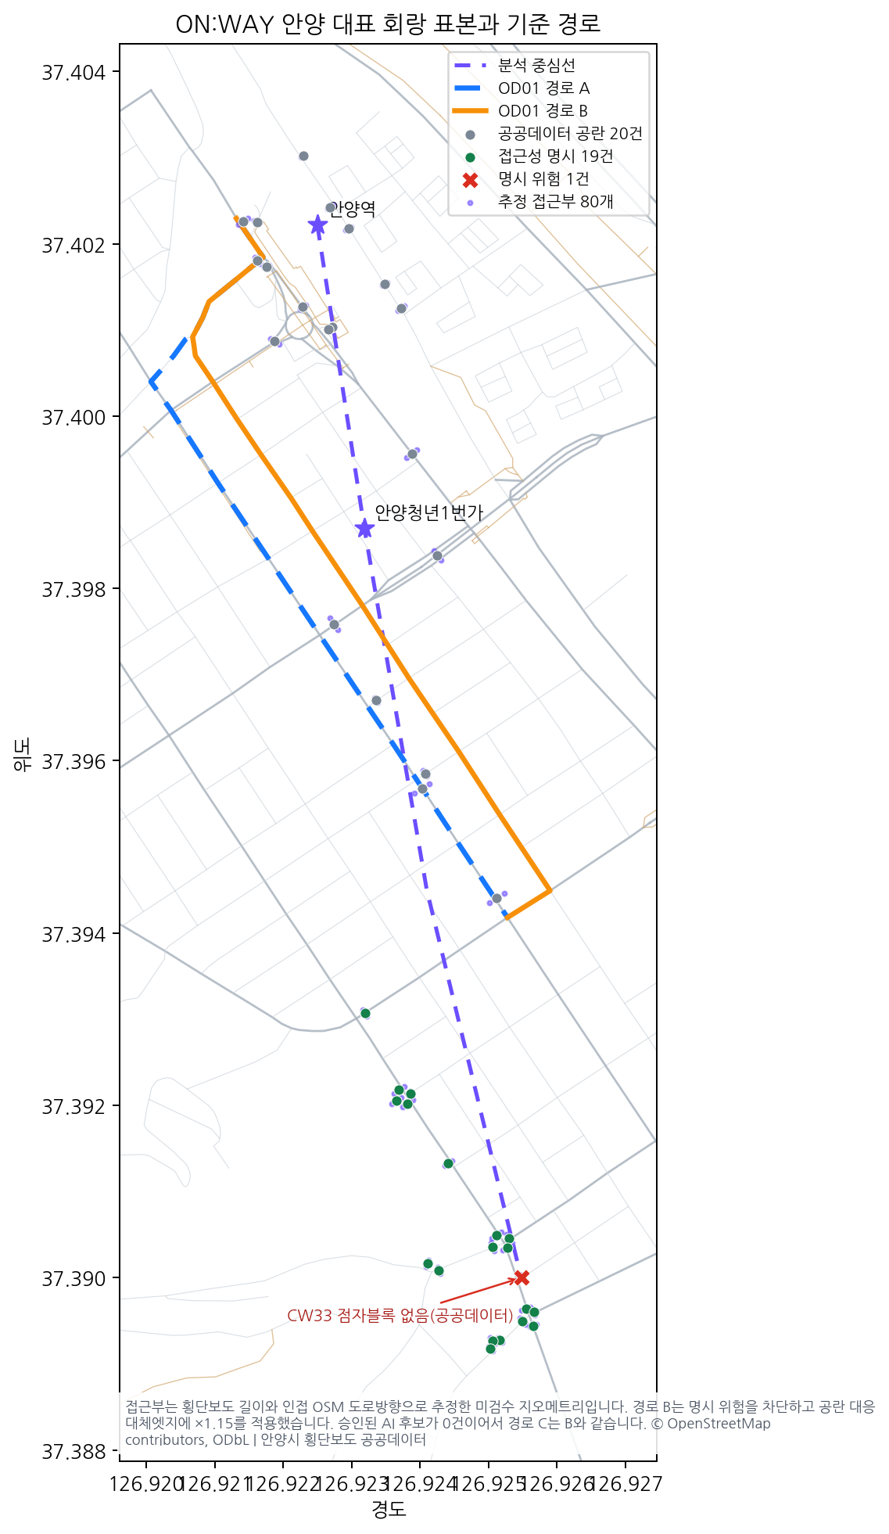
그림 7. 안양1동 대표 회랑의 40개 횡단보도와 A/B/C 예시 경로. OSM 중심선은 보도망 대체자료다.

5.2 공공데이터 B 경로 결과
결과 | 값 | 의미
경로 변경 | 5/10 | 안양 데이터·unknown 정책이 graph 결과에 실제 개입
물리거리 증분 중앙값 | 0.14% | 이번 대체망에서 작은 우회
물리거리 증분 최대 | 0.60% | OD01
명시 위험 edge 사용 | 0 | B가 public risk edge를 차단
unknown proxy edge | 경로별 0~2 | 미확인 구간을 숨기지 않고 별도 집계

공공데이터 활용의 증거는 ‘지도에 점을 표시했다’가 아니라, 동일한 출발·목적지와 동일한 대체망에서 B가 A와 다른 경로를 선택했다는 것이다. 다만 1.15 가중치가 가정이므로 이용자 선호가 검증된 것은 아니다.

5.3 공식 C와 C* 민감도
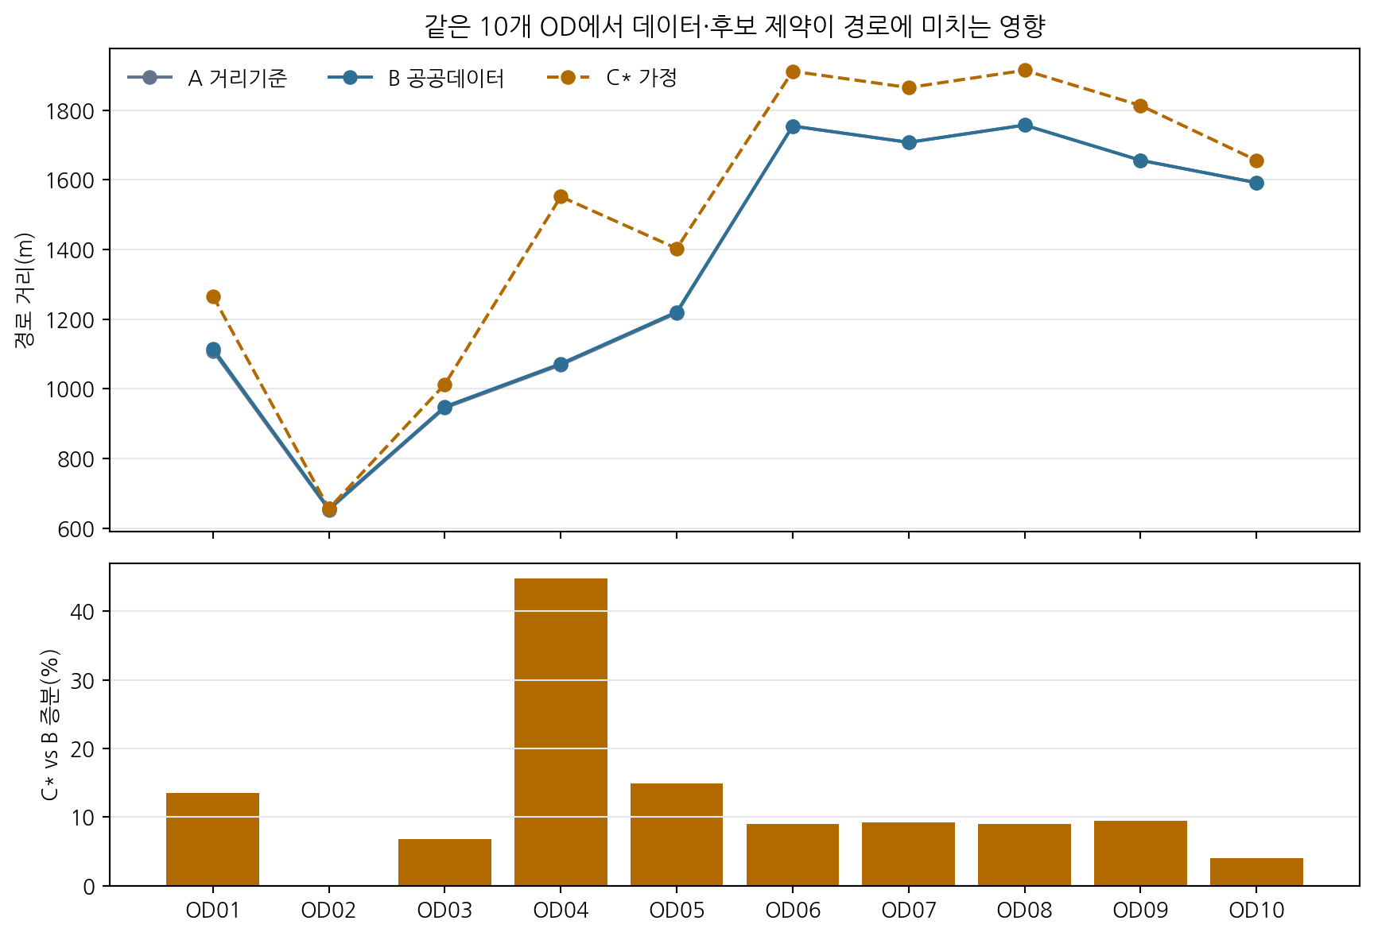
그림 8. A/B 및 모든 AI block 후보를 승인했다고 가정한 C* 비교. C*는 공식 C가 아니다.
구분 | 결과 | 심사에서의 표현
공식 C | 사람 승인 0건→B와 동일 | AI 효과를 주장하지 않고 안전 게이트가 작동했다고 설명
C* 경로 변경 | B 대비 9/10 | 후보 승인 오류가 경로에 미치는 민감도
C* 중앙 증분 | +9.09% | 모든 후보 승인이라는 상한 시나리오
C* 최대 증분 | +44.74% | 대체망·후보 위치에 민감; 운영 전 사람검수 필요
C* 경로 없음 | 0/10 | 이 표본·대체망에서만 대안 존재

C*는 성능 자랑이 아니라 통제 필요성의 증거다. 5개 후보를 모두 승인하면 우회가 크게 늘 수 있으므로, AI 자동차단보다 사람 승인·근거시점·보류 정책이 제품의 핵심이다.

5.4 3분 시연 시나리오
시간 | 시연 | 보여줄 증거
0:00–0:30 | 같은 OD의 A 거리경로 | 출발·도착·그래프 버전·거리
0:30–1:00 | 안양 횡단보도 원자료와 양단 매칭 | 관리번호·원본값·approach·edge
1:00–1:30 | AI 후보와 unknown | 입력·출력·confidence·촬영일
1:30–2:00 | 사람 검수 승인/보류 | 판정 사유·검수자·수정이력
2:00–2:30 | B/C 재탐색 | 우회 이유·거리·경로없음 처리
2:30–3:00 | 관리자 검수 큐 | stale·공사·영향 경로·우선순위

5.5 완성도 품질 게이트
게이트 | 통과 기준 | 현재
핵심 실행 | 새 환경에서 URL/설치→OD 입력→결과 표시 | [미완료/확인 필요]
데이터 추적 | 시연 레코드의 원본→edge→경로 전 과정 | 가능
사람 검수 | 80 1차+40 독립, 조정·승인 | 0건
공식 C | 승인 후보만 반영해 10 OD 재실행 | C=B
오류 처리 | unknown·경로없음·API 실패·권리없음 | 데이터 규칙 있음; UI 확인 필요
성능 | 경로·AI·검수 처리시간 로그 | [미측정]
권리 | 지도·이미지·코드·데이터 라이선스 표 | 일부 확인
모바일 UX | 키보드·색대비·스크린리더·큰 터치영역 | [확인 필요]

6. 출품작의 발전 가능성

6.1 안양시 도입 단위와 운영 주체
역할 | 후보 주체 | 운영 업무 | 산출물
서비스 오너 | AI·스마트도시·공공데이터 조직 | 데이터 표준·연계·품질 KPI | API·대시보드·정책보고
시설 오너 | 도로·교통·구청 관련 부서 | 현장확인·정비·공사상태 | verified 상태·완료 이력
수요/복지 | 교통약자·장애인·노인 관련 부서/기관 | 사용자 조건·우선생활권 | 요구사항·사용성 평가
현장 파트너 | 이동약자 단체·대학생·지역기관 후보 | 당사자 검토·제보·현장 동행 | 오류사례·개선피드백
개발 운영 | ON:WAY 팀 또는 수행사 | ETL·모델·경로·모니터링 | 버전·SLA·보안 기록

안양시 AI전략사업단에는 AI 연구개발·공모, 공공서비스 특화사업 발굴, 신규 AI 사업 기획 업무가 확인된다.[27] 이는 접점이 있다는 뜻이지 구매·협약·도입 의사가 확보됐다는 뜻은 아니다. 실제 데이터 소관과 운영 책임은 후속 인터뷰로 확정한다.

6.2 단계별 확장 로드맵
단계 | 범위 | 통과 기준 | 다음 투자 판단
1 회랑 MVP | 40횡단·80접근부·10 OD | 사람검수·공식 C·시연·제약위반 0 | AI 보조가 시간/오류를 개선하는가
2 중점생활권 | 안양역권+고령/복지 목적지 회랑 | 층화표본·당사자 사용성·갱신 실험 | 행정업무에 실제 쓰이는가
3 시 전역 | 2,609 미판단 자산+보행망 | 비용·품질·업데이트 SLA | 전수/위험기반 갱신 선택
4 타 지자체 | 표준 스키마·API 복제 | 지역 매핑비·정확도·조달성 | 공통제품화 가능성

6.3 시장을 ‘운영량’으로 정의
구분 | 이번 대회의 정의 | 규모 | 해석
TAM | 안양 횡단보도 위치 자산 | 2,728개 | 도시 자산 총량
SAM | 공란·기타로 재판단 필요한 자산 | 2,609개 · 95.64% | 1차 선별 업무시장
SOM | 현재 대표 회랑 | 40개 · TAM의 1.47% | 기술·운영 실증
양단 운영량 | SAM을 접근부로 전개한 최대치 | 5,218개 접근부 | 정밀 검수의 상한 업무량

검증된 조달단가·예산·전환율이 없으므로 억 단위 금액 시장을 만들지 않는다. 대회 단계에서는 ‘몇 개 자산을 어떤 품질과 비용으로 갱신할 수 있는가’를 시장성의 1차 단위로 삼는다.

6.4 업무량·비용 역산 — 자산 선별과 양단 검수를 분리
업무 모델 | 대상 | 3분/건 | 5분/건 | 8분/건
1차 자산 선별 | 2,609횡단 | 130.5h | 217.4h | 347.9h
양단 상세 검수 | 5,218접근부 | 260.9h | 434.8h | 695.7h
현재 회랑 | 80접근부 | 4.0h | 6.7h | 10.7h
40건 독립 재검수 | 40접근부 추가 | 2.0h | 3.3h | 5.3h

양단 5,218개 | W=1.5만원/h | W=2.5만원/h | W=4만원/h
3분/건 · 260.9h | 391만원 | 652만원 | 1,044만원
5분/건 · 434.8h | 652만원 | 1,087만원 | 1,739만원
8분/건 · 695.7h | 1,044만원 | 1,739만원 | 2,783만원

산식: 총시간 H=N×t/60, 검수비 C=H×W. W는 법정임금이나 견적이 아니라 간접비를 포함한 가상 시간당 원가다. 현장이동·이미지 권리·서버·지도 API·개발·사업관리·재검수 비용은 포함하지 않는다.

6.5 AI 보조 손익분기
건당 순절감 s=((tₘ−tₐ)×W/60)−kCᵢ, 손익분기 처리량 N*=F/s. 예시로 수작업 5분→AI 보조 3분, W=2.5만원/h, 추론 변동비 0원으로 단순화하면 접근부당 약 833원을 절감한다. 5,218접근부 1회 전수의 최대 총 노동절감 가정은 약 435만원이다. 이는 아직 실측 성과가 아니다.
추가 구축비 F | 손익분기 접근부 | 전수 5,218개 주기 환산 | 판단
100만원 | 1,200개 | 0.23회 | 1회 내 가능
300만원 | 3,600개 | 0.69회 | 1회에 근접
500만원 | 6,000개 | 1.15회 | 반복갱신 필요
1,000만원 | 12,000개 | 2.30회 | 다주기·다지역 필요

사업성 결론
초기 입력비 절감만으로는 지속가능성이 약하다. 반복 갱신, 공사·제보·stale 검수 큐, 시민 경로 API, 현장점검 우선순위, 감사 이력을 묶어야 B2G 운영가치가 생긴다. 실제 가격은 파일럿에서 건당시간과 기관 업무흐름을 측정한 뒤 산정한다.

6.6 수익·도입 모델 가설
가치 단위 | 제공물 | 도입 형태 가설 | 검증할 질문
초기 진단 | 회랑 데이터셋·지도·품질감사 | 소규모 실증/용역 | 어떤 부서가 예산·데이터 오너인가
반복 갱신 | 공사·제보·stale 검수 큐 | 유지관리 계약 | 필요 갱신주기와 SLA는 무엇인가
시민 서비스 | 접근성 경로·근거·경고 API | 플랫폼 연계개발 | 기존 앱에 어떤 API 계약이 필요한가
정책 분석 | 취약구간·영향 경로·개선 전후 | 데이터 분석/성과관리 | 현장점검 우선순위에 쓰이는가

6.7 핵심 KPI와 의사결정 게이트
영역 | KPI | 계산 | 다음 단계 기준
데이터 | 양단 검수 커버리지 | 검수 approach/대상 | 회랑 100%
검수 | 사람 간 일치 | raw agreement+κ | 불일치 유형 설명
AI | 거짓음성·보류·F2 | 합의라벨 기준 | 위험누락을 최우선
경로 | 제약 위반 | 검수 block 사용 경로/전체 | 0건
경로 | 우회 부담 | (제약경로−A)/A | 분포+이유 제시
운영 | 검수시간 절감 | 1−AI보조/사람단독 | 실측 양수
현재성 | stale 비율 | 만료/게시 상태 | SLA에 맞춰 감소
사용성 | 경로 이유 이해 | 과업+오답/확신도 | 현장 성공과 분리

6.8 표본크기와 확장 판단
허용오차 | 필요 표본(95%, p=.5, N=2,609) | 말할 수 있는 범위
±15%p | 43 | 매우 거친 탐색
±10%p | 93 | 초기 지역 추정
±8%p | 142 | 중간 정밀도
±5%p | 335 | 도시 수준 추정에 가까움

현재 40개 횡단보도는 단순무작위가 아니므로 ±15%p 도시 추정으로도 쓰지 않는다. 2단계에서 만안/동안, 도로유형, 명시/공란, 복잡교차로를 층화하고 같은 파노라마·회랑이 개발/평가에 동시에 들어가지 않도록 분리한다.

7. 기타 참고 자료

7.1 핵심 리스크와 통제
리스크 | 잘못된 주장/실패 | 통제
공란 오해 | 95.64%가 접근 불가 | ‘공개자료로 판단 곤란’으로 고정
AI 과장 | 반복 일치도=정확도 | 사람합의 라벨과 별도 성능평가
자동차단 | 후보가 즉시 경로 변경 | human-approved만 C 반영
로드뷰 현재성 | 현재 통행 가능 보장 | 촬영일·stale·현장확인 표시
공간 오차 | 도로 중심선=보도망 | proxy 표시·양단 수동 매칭
대표성 | 40건으로 안양시 비율 추정 | 기술실증과 통계추정 분리
사용자 과대 | 고령+장애 단순 합산 | 집단 중복·휠체어 사용 여부 명시
정책·도입 | 안양시 구매/협력 확정 | 정책 접점·후보부서만 제시
권리 | 로드뷰 이미지 재배포·학습 | 허가 전 링크·메타데이터만
기존 출품 | 유사작 미신고 | 출품이력·허락 근거·차별화 기록

7.2 경로 단위 안전성 역산
경로에 b개 관련 구간이 있고 각 구간의 장애 누락률이 f라고 단순 가정하면 최소 한 건을 놓칠 확률은 1−(1−f)^b다. 실제 오류는 독립이 아니므로 안전보장 값이 아니라 과장 방지용 민감도다.
구간별 누락률 | 5구간 | 10구간 | 20구간
2% | 9.6% | 18.3% | 33.2%
5% | 22.6% | 40.1% | 64.2%
10% | 41.0% | 65.1% | 87.8%

10구간 경로의 누락 확률을 5% 이하로 두려면 단순가정상 구간별 누락률이 약 0.51% 이하여야 한다. 따라서 모델 점수 하나로 ‘안전 경로’를 보장하지 않고, 사람검수·unknown·자료시점·대체경로 없음 처리를 함께 둔다.

7.3 공고 배점에 대한 제출 증거 매핑
평가항목 | 배점 | 본문에 남길 증거 | 피할 내용
공공데이터 | 25 | 안양 관리번호→edge→A/B 변화; 필수 URL 표 | 데이터명만 나열
AI 혁신성 | 20 | 실제 입출력·보류·오류·사람승인·시간 | 최단경로를 AI로 포장
독창성 | 15 | 양단·unknown/stale·근거이력·행정 폐루프 | ‘최초’ 수식어
완성도 | 20 | 끊김 없는 시연·오류처리·10 OD·공식 C | 계획만 서술
발전 가능성 | 20 | 운영주체·5,218 업무량·비용·단계 게이트 | 확정되지 않은 구매·매출

발표평가는 완성도 15점+발표력 5점으로 바뀐다. 서류 통과 뒤에는 기능을 더 늘리기보다 같은 추적 사례를 10분 안에 명확히 보여주고, 예상 질문에 근거표로 답하는 편이 유리하다.[1]

7.4 최종 10쪽 압축안
양식 항목 | 권장 분량 | 남길 것 | 덜어낼 것
1 배경·소개 | 1.5p | 안양 4개 수치·문제·사용자·흐름 | 긴 법·정책 설명
2 AI | 1.5p | 입출력·상태·사람검수·성능표 | 모델 일반론
3 핵심/데이터 | 2.0p | 필수 URL·품질감사·A/B/C·아키텍처 | 전체 데이터사전
4 독창성 | 1.0p | 동일과제 비교·edge/시점/unknown | 서비스별 장문 소개
5 완성도 | 2.0p | 지도·10 OD·시연·오류처리 | C* 세부 10행
6 발전 | 1.5p | 운영주체·양단 비용·로드맵·KPI | 과도한 금액 TAM
7 참고 | 0.5p | 한계·출처·데모·재현물 | 중복 문장

7.5 마감까지 실행 체크리스트
우선 | 작업 | 완료 증거 | 상태
P0 | 시제품 새 환경 실행 | URL/설치→핵심 흐름 영상 | 확인 필요
P0 | 사람 1차 80·독립 40 | 원시판독·κ·조정·승인 | 미완료
P0 | 공식 C 재계산 | 승인 후보만 반영한 10 OD | 미완료
P0 | 사업계획서 10쪽 압축 | 양식 1~7 유지·필수 URL | 다음 단계
P1 | 모바일/접근성 QA | 색대비·키보드·터치·스크린리더 | 확인 필요
P1 | 출품 이력·권리 근거 | 허락 기록·라이선스 표 | 일부 확보
P1 | 제출 PDF 패키징 | 서식1~5+재학증명서·서명·10MB | 미완료
P2 | 발표 대비 | 10분·20장 내외·질의응답표 | 서류 통과 후

공고상 접수는 2026년 9월 21일까지이며 시제품이 완료돼야 한다. 사업계획서는 A4 10쪽 이내, 서식1~5와 재학증명서를 PDF 1개(10MB 이하)로 제출하고, 서명란은 자필 서명 후 스캔한다. 파일명은 작품명_팀명.pdf 또는 작품명_성함.pdf다.[1]

7.6 발표·질의응답 대비
예상 질문 | 답변의 핵심 | 근거
기존 지도와 무엇이 다른가? | 경로선이 아니라 edge의 근거·시점·unknown·행정 갱신 | 동일 OD 비교 화면
AI가 실제로 무엇을 했나? | 이미지 후보 구조화; 최종상태는 사람 승인 | 입출력·오류·보류표
안양 데이터는 어디에 쓰였나? | 관리번호가 B의 차단/가중·검수 큐에 연결 | 원본→edge→경로
현장에 가 봤나? | 아직 원격 사전검토; 현장 현재성은 주장하지 않음 | 촬영일·미완료 표
5개 후보가 틀리면? | 공식 C에는 미반영; C*로 영향 상한을 확인 | 9/10 변화·최대 44.74%
누가 갱신하나? | 시설 오너·서비스 오너·현장 파트너 역할 분리 | RACI·SLA
사업성이 있나? | 5,218접근부 반복검수와 API·이력·우선순위 운영 | 시간·비용·손익분기

부록 A. 현재 MVP 증거 패키지
파일 | 내용 | 심사 사용
ONWAY_안양_대표회랑_MVP_20260915.xlsx | 회랑·접근부·AI·A/B/C·품질 대장 | 표·시연 근거
ONWAY_안양_대표회랑_MVP_데이터패키지_20260915.zip | CSV·GeoJSON·manifest·README | 재현·공개검증
selected_crosswalks_40.csv | 공공 관리번호·좌표·속성·proxy edge | 원본 추적
approaches_80_review_queue.csv | 양단 좌표·검수 입력란 | 사람 검수
ai_precheck_80.csv | 1차·반복·보수적 최종 후보 | AI 입출력·오류
route_comparison_10od_abc.csv | 공식 A/B/C 30행 | 공공데이터 기여
route_comparison_ai_candidate_scenario.csv | 비공식 C* 10행 | 민감도·안전통제
run_manifest.json | 범위·수치·hash·한계 | 재현성

로드뷰 원본 이미지는 제출 패키지에 넣지 않는다. 필요 시 공식 링크와 촬영 메타데이터를 사용하고, 스크린샷·학습·외부 전송은 별도 권리 확인 후 최소 범위로 처리한다.

부록 B. 사람 검수 프로토콜
- 검수자 1이 80개 접근부를 모두 판독한다. 원본 공공 속성은 참고하되 AI 최종 결과를 정답으로 간주하지 않는다.
- 검수자 2는 double_review_required=Y인 40개를 검수자 1의 판정과 AI 결과를 보지 않고 독립 판독한다.
- 각 접근부에 curb, tactile, obstacle, visibility, geometry_match, result, reason, review_time을 기록한다.
- 불일치는 원근거·촬영일·접근부 위치를 함께 보고 조정한다. 가시성 부족 또는 위치 불일치는 unknown을 우선한다.
- verified_pass는 양단과 횡단부가 사용자 조건을 충족한다고 사람이 확인한 경우에만 부여한다.
- verified_block은 물리적 차단·계단·허용 불가능 단차 등 정의된 기준을 사람이 근거와 함께 승인한 경우에만 부여한다.
- 승인 후 route_run을 새 버전으로 실행하고, 이전 경로·승인자·시각·정책버전을 보존한다.
판정 | 선택 기준 | 필수 사유
pass | 핵심 시설과 통행공간이 명확하고 기하가 일치 | 보인 근거·촬영일
block | 차단 기준이 명확 | 장애유형·위치·영향
unknown | 가림·시야·기하·시점으로 확정 불가 | 무엇이 부족한지
stale | 정한 유효기간 초과 또는 상태변경 가능 | 재검수 기한

부록 C. 계산식과 재현 메모
항목 | 산식 | 이번 값/주의
접근성 명시율 | 119/2,728×100 | 4.36%
미판단 업무비율 | 2,609/2,728×100 | 95.64%; 위험률 아님
회랑 SOM | 40/2,728×100 | 1.47%; 대표성 아님
반복 일치율 | 일치 38/반복 40 | 95.0%; 정확도 아님
Cohen κ | (pₒ−pₑ)/(1−pₑ) | 0.9065; AI 반복성
우회 증분 | (제약경로−A)/A×100 | B 중앙 0.14%, 최대 0.60%
업무시간 | N×분/60 | 자산 2,609와 접근부 5,218 분리
업무비용 | 시간×가상 시간당 원가 | 견적·법정임금 아님
표본수 | Nz²p(1−p)/((N−1)e²+z²p(1−p)) | N=2,609, z=1.96, p=.5
경로 누락 | 1−(1−f)^b | 독립 단순가정; 안전보장 아님

부록 D. 출처
[1] 안양시, 2026년 안양시 공공데이터·AI 활용 대학생 경진대회 공고문 및 제출서류 — 사용자 제공 원문, 2026-08-10
[2] 안양시, 통계지표 — 2025 통계연보(2024년 기준) 원문
[3] 안양시, 일반현황 — 노인인구현황(2026-07-01) 원문
[4] 공공데이터포털, 경기도 안양시 등록장애인 집계현황(2026-05-31) 원문
[5] 안양시, 2026 주요업무계획 원문
[6] 안양시, 2024~2025 행복지표 개발 및 행복도 조사 원문
[7] 안양도시공사, 착한수레 운영 관련 보도자료 원문
[8] 안양 교통약자이동지원센터, 이용안내 원문
[9] 국가법령정보센터, 안양시 특별교통수단 등의 운영에 관한 조례 원문
[10] 국가법령정보센터, 교통약자의 이동편의 증진법 원문
[11] 대한민국 정책브리핑, 제4차 교통약자 이동편의 증진계획(2022~2026) 원문
[12] 국토교통부, 2024년 교통약자 이동편의 실태조사 결과 원문
[13] 행정안전부, 2025년 보행안전 및 편의증진 시행계획 원문
[14] 공공데이터포털, 경기도 안양시 공간정보시스템 횡단보도 현황(2026-08-26 수정) 원문
[15] 공공데이터포털, 경기도 안양시 도로굴착 공사현황 정보 원문
[16] 공공데이터포털, 전국 장애인편의시설 표준데이터 원문
[17] 공공데이터포털, 전국 노인장애인보호구역 표준데이터 원문
[18] 공공데이터포털, 전국 교통사고다발지역 표준데이터 원문
[19] 공공데이터포털, 경기도 안양시 장애인복지시설 정보 원문
[20] 공공데이터포털, 전국 횡단보도 표준데이터 원문
[21] University of Washington Makeability Lab, Project Sidewalk 원문
[22] Wheelmap, Wheelchair accessible places map 원문
[23] AccessNow, Accessibility mapping platform 원문
[24] Google, Wheelchair-accessible transit routes 원문
[25] GitHub, eun-u/Portfolio_Web — 기존 개발역량 참고; ON:WAY 구현 증거와 분리 원문
[26] Kakao Developers, Kakao Maps Web API Roadview 원문
[27] 안양시, AI전략사업단 조직·업무 원문
[28] 안양시, 제4차 교통약자 이동편의 증진계획 고시 목록 원문
[29] OpenStreetMap Foundation, Copyright and License 원문
[30] 안양시, 2024년 공공·빅데이터 활용 및 분석 아이디어 공모전 원문
[31] 링커리어, 2026년 안양시 공공데이터와 AI 활용 대학생 경진대회 안내 — 공식 첨부 원문을 우선 원문
자료 확인 기준일: 2026-09-15. 웹 자료의 값·조직·URL은 제출 직전에 다시 확인한다. 직접산출 수치는 현재 작업공간의 횡단보도 CSV와 MVP 산출물에 한정된다.

부록 E. 최종 제출 직전 빈칸
항목 | 입력할 값
팀명/대표자/팀원 | [입력 필요]
각 팀원 역할 | [기획·데이터·AI·백엔드·프런트·발표 중 실제 역할]
과제 3줄 요약 | [최종 300자 안팎]
시제품 URL/계정 | [공개 또는 심사용 접근 경로]
소스 저장소/commit | [안양 MVP가 포함된 정확한 URL과 hash]
사람 검수 실적 | [80 1차, 40 독립, 일치도, 승인 후보]
공식 C 결과 | [승인 후 재계산한 경로표]
모델/비용/처리시간 | [실제 사용 모델·버전·건당 시간·실제 단가]
타 공모전 출품 이력 | [허락받은 범위·대회명·출품일·결과일·수상 여부]
제출 PDF | [서식1~5+재학증명서, 서명, 10쪽, 10MB, 파일명]

